«Игры и упражнения по лексической теме Космос».

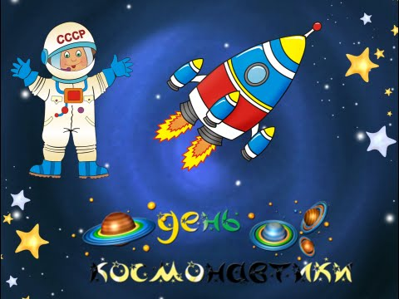

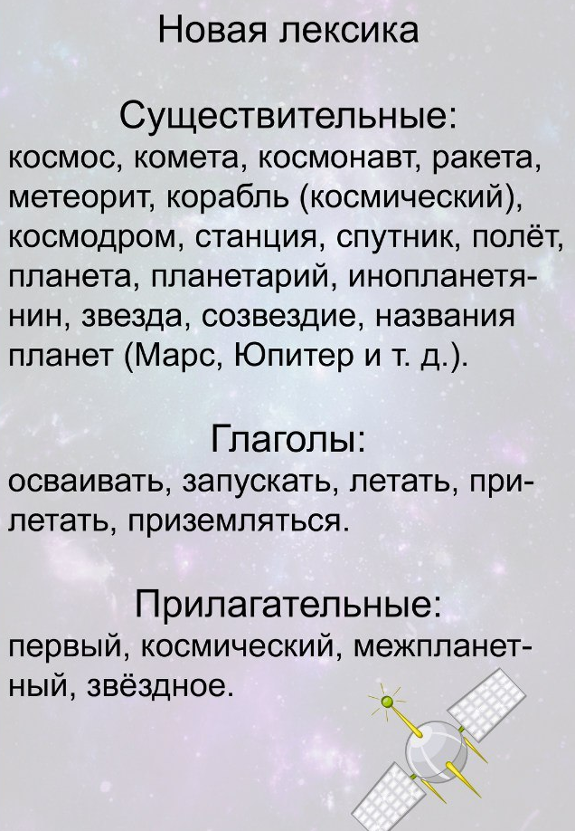

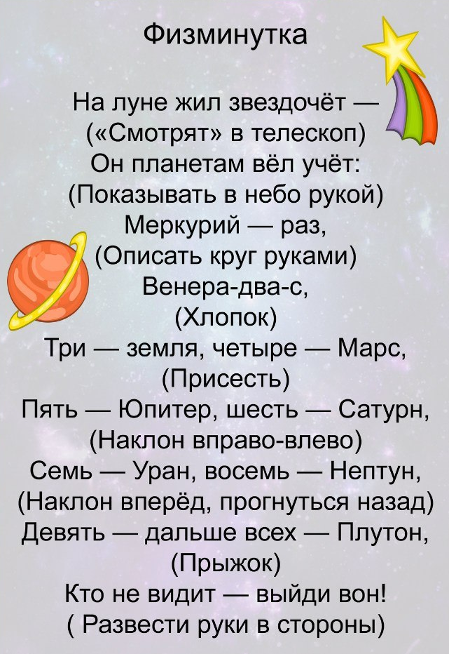
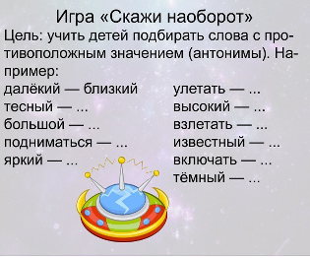
Упражнение «Построй ракету»
Цель: Учить детей делить слова на слоги, различать одно-, двух-, трех-, четырехсложные слова; развивать умение слышать и слушать произносимые слова.
Ход игры:
Мы должны с вами сделать ракету из картинок.
Перед детьми контур ракеты, с полосками от длинной внизу до короткой наверху.
Детям раздаются картинки, состоящие из одного, двух, трех и четырех слогов. Дети называют картинку, определяют количество слогов и выкладывают на соответствующую полоску.

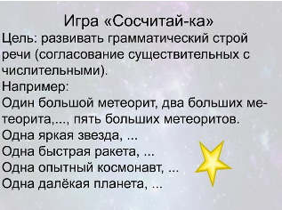

Игра «Составь предложение»
Цели: развивать связную речь, закреплять умение правильно строить предложение, развивать слуховое внимание.
Ход игры: Взрослый предлагает послушать предложение, в котором все слова поменялись местами, и построить правильное предложение.
В, космонавт, летит, ракете.
Звезды, светят, небе, на.
В, корабль, космический, корабль, отправляется.
Падает, с, комета, неба, хвостатая.
